Муниципальное бюджетное общеобразовательное учреждение
«Соленовская средняя общеобразовательная школа
им. В. А. Казначеева»

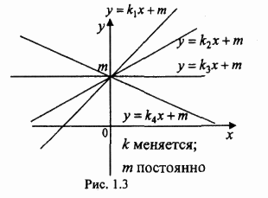

Элективный курс
« Уравнения и неравенства,
содержащие параметр»,

10 класс,

учитель математики:
Рыбалко Елена Викторовна,
высшая
квалификационная категория

2012-2013 учебный год

Директор МБОУ «Солёновская СОШ им. В. А.Казначеева»________Мазур О.А. 15.09.2016

Программа элективного курса
« Уравнения и неравенства содержащие параметр»,
в 10 классе, 1ч в неделю (всего 34 часа)
1. Пояснительная записка.
Программа курса « Уравнения с параметрами» рассчитан не только для учащихся 10-х классов, но его можно читать и для выпускников. Так как этот курс содержит основные приемы решения различных задач с параметрами, которые включены в материалы ЕГЭ. Задачи с параметрами – традиционно одна из самых трудных тем конкурсной злементарной математики.
Цель курса: познакомить учащихся с основными приемами решения задач с параметрами, предполагая, что старшеклассник уже достаточно хорошо владеет базовыми разделами школьной математики.
Все темы данного курса объединены некоторой общей идеей их решения. Сама идея теоретически описывается кратко, но подробно иллюстрируется на большом числе примеров, что весьма продуктивно для получения и закрепления необходимых навыков.
2. Содержание программы.
Примерное поурочное планирование элективного курса по алгебре и началам анализа
,,Уравнения и неравенства, содержащие параметр”,
в 10 классе, 1ч в неделю (всего 34ч)
ГЛАВА 1.Уравнения содержащие параметр. | 22ч
Линейные уравнения и неравенства.  1. Линейные функции.  2. Линейные уравнения | 5ч
Квадратичные уравнения.  1. Существование корней квадратного трехчлена  2. Расположение корней квадратного трехчлена | 4ч
Иррациональные уравнения. | 4ч
Показательные и логарифмические уравнения. | 4ч
Тригонометрические уравнения. | 4ч
Зачет № 1: Презентация по теории пройденного материала | 1ч
ГЛАВА 2.Неравенства содержащие параметр. | 10ч
Линейные и квадратичные неравенства. | 3ч
Иррациональные неравенства. | 2ч
Показательные и логарифмические неравенства. | 2ч
Тригонометрические неравенства. | 2ч
Зачет №2: | 1ч
ПОВТОРЕНИЕ. | 2ч
3. Вспомогательный материал
1. Введение.
Если в уравнение, неравенство или систему входят коэффициенты, обозначенные буквами, то эти коэффициенты называются параметрами.
Рассматривая уравнение ах = 3, мы придаём буквам а и х разный смысл, считая, что буквой х обозначена переменная, а буквой а — некоторое фиксированное число, значение которого в разных случаях различно. Коэффициент а называют параметром, а уравнение называют уравнением с параметром. Решить уравнение (неравенство, систему) с параметром — это значит для каждого допустимого значения параметра найти множество всех решений данного уравнения (неравенства, системы) или доказать, что их нет. Тогда мы имеем дело не с одним, а с бесконечным множеством уравнений (неравенств). При этом бывает, что при одних значениях параметров уравнение не имеет корней, при других — имеет только один корень, при третьих — два корня.
Директор МБОУ «Солёновская СОШ им. В. А.Казначеева»________Мазур О.А. 15.09.2016

При решении таких уравнений (неравенств) надо сначала найти множество всех допустимых значений параметров, а затем разбить это множество на части, в каждой из которых ответ выражается одной и той же функцией через параметры.
Уравнения и неравенства с параметром часто встречаются в вариантах экзаменов самых различных уровней. Их решение намного сложнее, чем решение уравнений и неравенств без параметра. Еще бы, ведь ставится задача решить не одно уравнение или неравенство, а целый их класс.
Приведём некоторый, не претендующий на полноту, перечень типов заданий с параметром.
I. Решите уравнение, неравенство или систему с параметром.
II. Определите количество корней уравнения при различных значениях параметра.
В большинстве задач такого типа оказывается возможным записать данное уравнение в виде f(x) = а или f(x) = g(x, а) и решить задачу графически.
В первом случае строим график функции у = f(x) и семейство прямых у = а, параллельных оси Ох. Находим количество общих точек графика функции у = f(x) и прямой у = а при разных значениях а и записываем ответ. Во втором случае строим график функции у = f(x) и семейство графиков функций у = g(x, а) при различных значениях а. Далее поступаем, как в первом случае. Сами корни при этом, как правило, не находятся.
III. Найдите все значения параметра, при которых уравнение (неравенство, система) имеет единственное решение, ровно два решения, не имеет решений, выполняется при всех х и т.д.
IV. Найдите все значения параметра, при которых данные уравнения или неравенства равносильны, одно является следствием другого, имеют хотя бы один общий корень и т.д.
V. Найдите все значения параметра, при которых корни квадратного уравнения, удовлетворяют поставленным условиям(один корень меньше данного числа т, а другой больше т; оба корня меньше т; оба корня больше т; один корень является квадратом другого; сумма кубов корней меньше числа q и т.д.).
Для решения поставленной задачи в простейших случаях бывает достаточным воспользоваться теоремой Виета. В других случаях полезно обратиться к графику квадратичной функции, выяснить направление ветвей и положение вершины параболы при разных значениях параметра. Это задача нашего исследования.
Задачи
- Познакомиться с теорией линейной и квадратичной функции.
- Выясним сколько существует вариантов расположения корней относительно некоторых заданных чисел А и В.
- Попробуем решить несколько заданий, используя полученные данные.
2. Линейные уравнения и неравенства
2.1. Линейная функция.
Первой, и, пожалуй, самой простой функцией, с которой мы познакомились в рамках школьной программы, является линейная функция у(х) = кх + т. Однако, несмотря на кажущуюся простоту, изучение свойств этой функции играет существенную роль в математике, а также в её современных приложениях.
Мы знаем, что при конкретных к и т графиком функции у = кх + т является прямая линия (отсюда и название функции) на плоскости (х;у) (рис. 1.1). Мы помним из учебника, что параметры кит уравнения прямой имеют простой наглядный смысл: к = tga, где а - угол наклона прямой к оси ОХ, а т - ордината точки, в которой прямая пересекает ось OY. Заметим, что по графику можно определить знаки коэффициентов кит. Что будет, если один из коэффициентов, например, к, зафиксирован, а другой(соответственно, т) меняет свои значения внутри некоторого интервала (рис. 1.2)?
Директор МБОУ «Солёновская СОШ им. В. А.Казначеева»________Мазур О.А. 15.09.2016

Что будет, если, наоборот, к меняется, а т зафиксировано (рис. 1.3)? С попыткой разрешить подобные вопросы как раз связано понятие параметра как некоторой особой переменной, в зависимости от значений которой меняются свойства изучаемого объекта. В уравнении линейной функции параметрами являются именно коэффициенты кит. Если мы зафиксируем к, а т будем менять, то получим семейство параллельных прямых (рис. 1.2; к - коэффициент угла наклона - неизменно, а т меняется, то есть точки пересечения прямой с осью OY - разные).
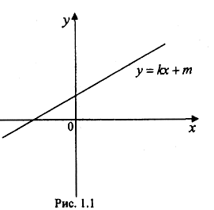
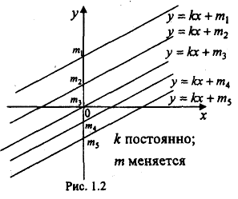
Если же т постоянно, а к меняется, то через одну точку пересечения т с осью OY проходит несколько различных прямых (рис. 1.3), коэффициент к меняется, то есть меняется угол наклона).
Для полного понимания зависимости вида графика линейной функции от её параметров необходимо знать следующие свойства.
А) При к≠0 линейная функция у(х) = кх + т монотонна на всей области определения, то есть она либо монотонно возрастает, либо монотонно убывает. Первое означает следующее: для любой пары х₁, х₂, такой, что х₁ <х₂, верно у(х₁) < у(х₂). Второе означает соответственно: для любой пары х_{1,} х₂, такой, что х₁<х₂, верно у(х₁) > у(х₂). Очевидно, что знак равенства (у(х₁) = у(х₂)) достигается только тогда, когда функция у(х) = const, то есть к = 0.
Б) Прямая у = кх + т при к ≠ 0 пересекает ось ОХ в точке ( - k/m; 0),а ось OY - в точке (0; т).
Также необходимо знать, что в общем виде уравнение прямой выглядит следующим образом: ах + by + с = 0. Такая запись позволяет установить эквивалентность между всеми линейными уравнениями с двумя переменными и всеми прямыми на плоскости.
2.2. Линейные уравнения.
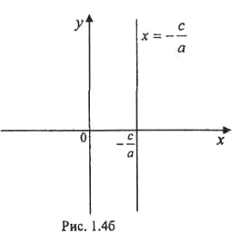
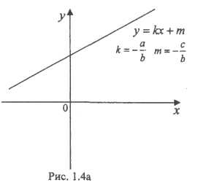
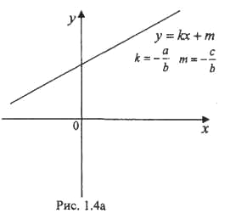
Теперь ближе познакомимся с линейными уравнениями. Линейным уравнением с двумя переменными называется уравнение вида ax + by + c = 0. Если b ≠ 0, то его можно привести к виду y= -a/b –c/b, и, положив k= - a/ b и m = -c/ b, получить (рис. 1.4а) стандартный вид у = кх + т. Если же b = 0, то уравнение приводится к виду х = - c/ a и мы получаем прямую, параллельную оси OY (рис. 1.4б).
Директор МБОУ «Солёновская СОШ им. В. А.Казначеева»________Мазур О.А. 15.09.2016

Рассмотрим подробнее случай b ≠ 0. Тогда, как было указано выше, мы можем привести уравнение к виду у = -кх + т. Посмотрим, как меняется график функции у(х) при изменении коэффициентов к и т, то есть как функция у(х) зависит от параметров к, т. Если к < 0, то функция убывает (если х растёт - меняется слева направо, прямая идёт сверху вниз, рис. 1.5а). Если к = 0, то функция постоянна (прямая параллельна оси ОХ, рис. 1.5б). И наконец, если к > 0, то функция возрастает (прямая идёт снизу вверх, рис. 1.5в).
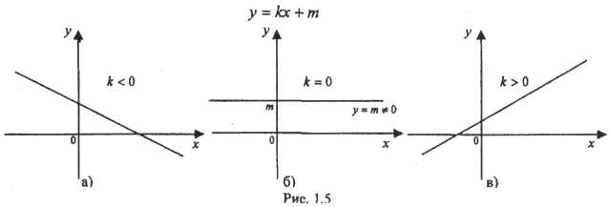
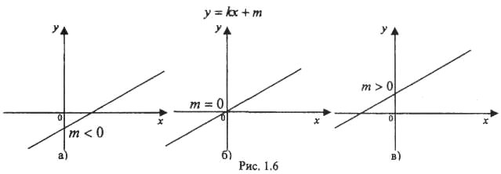
Что будет, если мы начнем менять значения параметра т ? Если т < 0, то точка пересечения графика функции у(х) с осью OY находится в нижней полуплоскости (рис. 1.6а). Если т = 0, то прямая пройдёт через начало координат (рис. 1.6б). Если же т > 0, то график функции у(х) пересекает ось OY в верхней полуплоскости (рис. 1.6в).
Определение. Линейным уравнением с параметром относительно х называют уравнение вида kх - m = 0, где k и m — некоторые выражения, зависящие только от параметра, а х — неизвестное.
Линейное уравнение с параметром приводят к виду kх = m. При k ≠ 0 оно имеет единственное решение х = m/k, при k = 0 и m = 0 его решением является любое число; если же k = 0, а m ≠ 0, то уравнение решений не имеет.
- Расположение корней квадратного трехчлена.
3.1. Существование корней квадратного трёхчлена. Теорема Виета.
На следующем этапе мы будем заниматься задачами, связанными с исследованием квадратного трехчлена. Перед разбором задач вспомним общие факты. Квадратное уравнение стандартного вида ax²+bx+c = 0 имеет три параметра а, Ь, с. При изучении квадратных уравнений и квадратного трехчлена мы видим, что при одних значениях параметров уравнение не имеет корней, при других имеет только один корень, при третьих — два корня. Поэтому при решении уравнений с параметрами необходимо вначале выяснить, при каких значениях параметров уравнение имеет корни и сколько их в зависимости от значений параметров. Затем найти все выражения для корней и указать те значения параметров, при которых это выражение действительно определяет корень уравнения.
Определение. Квадратным трёхчленом называется выражение
f(x)=ax² +bx + c, a≠0.

Директор МБОУ «Солёновская СОШ им. В. А.Казначеева»________Мазур О.А. 15.09.2016

1.Корнями квадратного трёхчлена ах²+Ьх + с называются корни уравнения ах² +bx + c = 0 при условии, что они существуют.
- Уравнение ах² +bx + c = 0 имеет корни тогда и только тогда, когда
D=b² - 4ас ≥ О.
- Корни уравнения ах² +bx + c = 0 ищутся по формуле
- Уравнение ах² +bx + c=0 при а≠0 имеет не более двух корней.
- Теорема Виета. Если х₁ и х₂- корни квадратного уравнения
ах² +bx + c = 0 (а≠ 0) (*), то
(**)
В частности, теорема верна и при х₁ = х₂.
- Если уравнение ax²+bx + c = 0 (а≠ 0) имеет корни х₁ и х₂,то
ах² + bx + с = а(х- х₁)(х-х₂).
Сформулируем алгоритм решения целого уравнения с Параметром.
- Привести уравнение к стандартному виду и проверить, зависит ли коэффициент при старшем члене от параметра. Если зависит, то рассмотреть случай, когда он равен нулю.
- Решить уравнение при условии, что коэффициент при старшем члене не равен нулю.
- Объединить все полученные результаты. В ответе для каждого возможного значения параметра должны быть записаны формулы корней уравнения.
3.2. Расположение корней квадратного трехчлена.
Пусть дан квадратный трехчлен f(x)=ax² +bx + c, a≠0, х₁ и х₂- его корни.
Рассмотрим его график – параболу с вершиной в точке
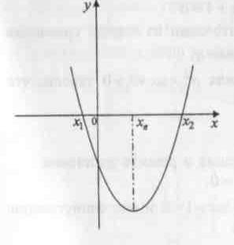
( рис. 3.1, случай a>0, b<0).

Рис. 3.1.
Корни уравнения х_{1,} х₂ – точки пересечения параболы с осью ОХ, при этом, если корни совпадают, парабола касается оси ОХ.
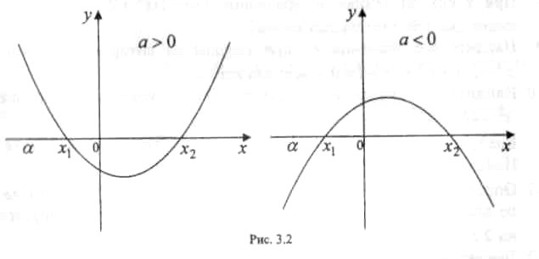
Выясним сколько существует вариантов расположения корней относительно некоторых заданных чисел α и β (α ≤ β):
(1) α < х₁ ≤ х₂

Директор МБОУ «Солёновская СОШ им. В. А.Казначеева»________Мазур О.А. 15.09.2016
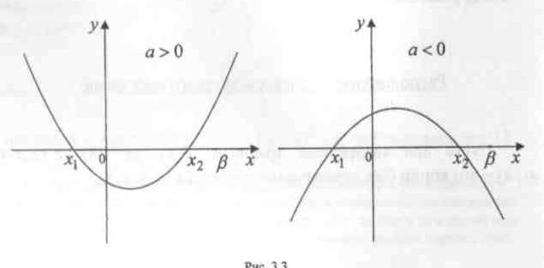
(2) х₁ ≤ х₂ < β

Рис. 3.3
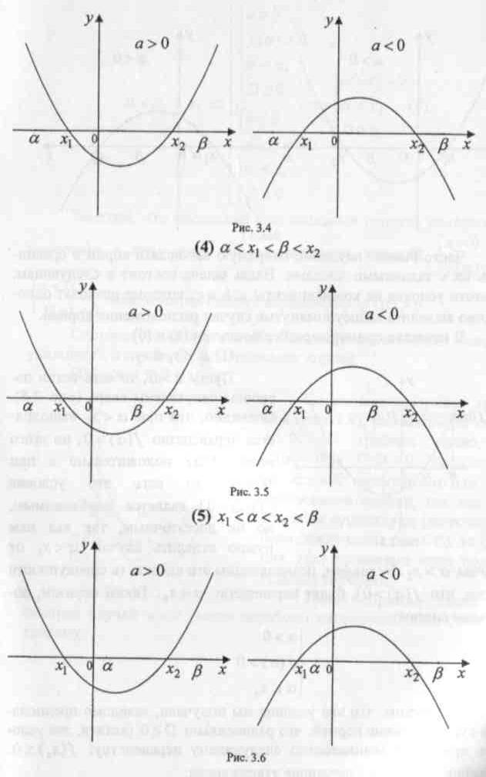
(3) α < х₁ ≤ < β

(6) х₁ < α ≤ β < х₂
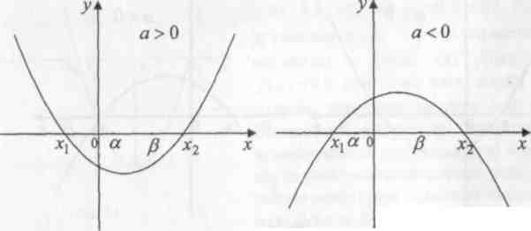

Рис. 3.7
Директор МБОУ «Солёновская СОШ им. В. А.Казначеева»________Мазур О.А. 15.09.2016
Поместим полученную информацию в таблицу.
 | Поставленная задача | а>0 |  | а<0 |  | Обобщение
 | Поставленная задача | Графические иллюстрации | Необходимые и достаточные условия | Графические иллюстрации | Необходимые и достаточные условия | Обобщение
1 | Оба корня больше некоторого числа α | 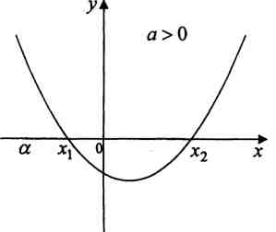 |  | 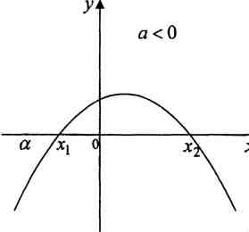
2 | Оба корня меньше некоторого числа β | 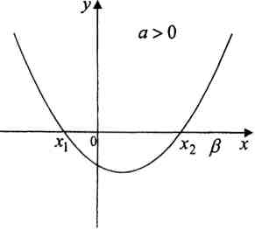 |  | 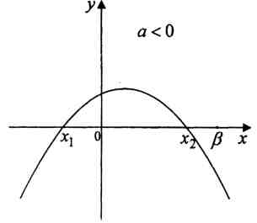
3 | Оба корня принадлежат интервалу (α;β) | 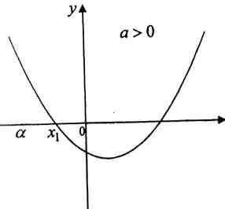 |  | 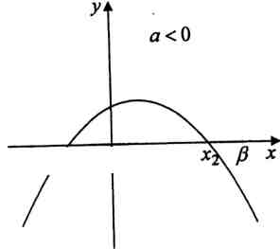
4 | Меньший корень принадлежит (α;β), а другой нет | 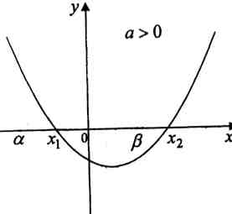 |  | 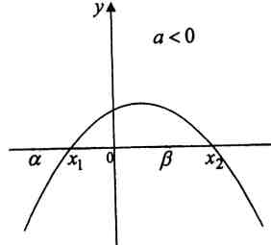
5 | Больший корень принадлежит (α;β), а другой нет | 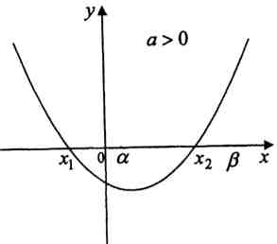 |  | 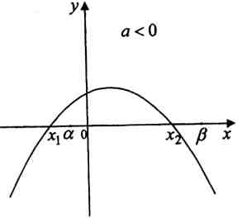
6 | Оба корня расположены по разные стороны от интервала (α;β) | 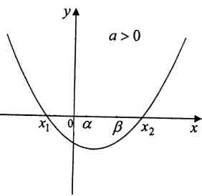 |  | 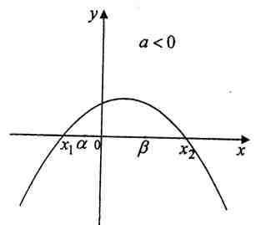

Часто бывает неудобно напрямую вычислять корни и сравнивать их с заданными числами. Наша задача состоит в следующем: вывести условия на коэффициенты а,b и c, которые позволят однозначно выделить вышеупомянутые случаи расположения корней.
Директор МБОУ «Солёновская СОШ им. В. А.Казначеева»________Мазур О.А. 15.09.2016

В качестве примеров разберём случаи (1) и (6).
(1) а < х_{х} < х₂ .Пусть а > 0, то есть ветви параболы направлены вверх (рис. 3.8).
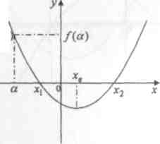

Рис. 3.8
Очевидно, что при а < х₁ выполняется неравенство f(а) > 0, но этого мало: f(a) положительно и при а > х₂, то есть это условие (f(a)>0) является необходимым, но не достаточным, так как нам нужно отделить случай а < х₁ от случая а > х₂ . Условием, позволяющим это сделать (в совокупности с тем, что f (а) > 0), будет неравенство а < х_{в}. Таким образом, получаем систему:
а>0
f(a) > О
а<х_{в}

Вспомним, что эти условия мы получали, заведомо предполагая существование корней, что равносильно D ≥ 0 (кстати, это условие при а > 0 эквивалентно следующему неравенству: f(x_{в}) < 0. Аналогичным образом рассматривается случаи а < 0. Таким образом, мы получаем теорему:
α < х₁ ≤ х₂
Заметим, что последний равносильный переход является правомерным в силу того, что совокупность условий
эквивалентна одному неравенству af(a) > 0.
Система (*) является необходимым и достаточным условием указанного в случае (1) расположения корней.
Снова воспользуемся графиком (рис. 3.9), рассматривая случай а > 0.

Директор МБОУ «Солёновская СОШ им. В. А.Казначеева»________Мазур О.А. 15.09.2016

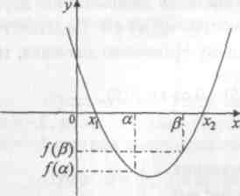

Рис. 3.9
Из графика видно, что f(α) < 0 и f(β) < 0. Ясно, что эти же условия гарантируют нам и существование корней, так как если корни не существуют (то есть парабола лежит выше оси ОХ), то функция f(x) принимает лишь положительные значения. Таким образом, также рассмотрев случай а < 0 (ветви параболы направлены вниз), получим теорему:
х₁ < α ≤ β < х₂
Вышеперечисленными случаями (1)-(6) исчерпываются все качественно отличающиеся друг от друга варианты расположения корней по отношению к заданным числам. Правда, следует отметить, что при решении тех задач, в которых не исключается возможность совпадения корней, соответствующие строгие неравенства заменяются на нестрогие.
Пример 3.1. При каких t корни уравнения
(t-1)x²+(t + 2)x + t-5 = 0 имеют разные знаки?
Решение. Заметим, что условие задачи реализуется в случае (6) при а = β = 0. Таким образом, мы можем воспользоваться системой (**) для решения этой задачи.
Итак, а = β , тогда неравенства системы эквивалентны друг другу, и она сводится к одному неравенству af(a) < 0. Подставляя вместо а и α соответствующие исходному уравнению значения, то есть t-1 и 0 соответственно, получаем:
(t-1)f(0)<0 (t-1)(t-5)<0 t Є(1;5). Ответ, t Є (1;5).
Пример 3.2. При каких а оба корня уравнения
х² -bах + 2-2а + 9а² = 0 больше 3?
Решение. Заметим, что данный пример соответствует случаю (1). Старший коэффициент равен 1, то есть положителен. Учитывая, что х_{в}=За,
= 9а²-2 + 2а-9а²=2а-2 и f(3) = 9а² -20а + 11, получаем систему:
Ответ.
Пример 3.3. Найдите, при каких значениях т квадратный трёхчлен
х² + тх + т² + 6т отрицателен при всех х, удовлетворяющих условию 1 < х < 2.
Решение. Старший коэффициент равен 1, то есть ветви параболы направлены вверх.
Директор МБОУ «Солёновская СОШ им. В. А.Казначеева»________Мазур О.А. 15.09.2016

Тогда мы можем переформулировать задачу следующим образом: при каких т интервал (1;2) лежит между корнями исходного квадратного трёхчлена.
\
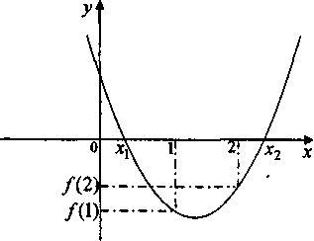

Рис. 3.11

Расположение точек следующее: х₁ ≤1<х<2≤ х₂,что похоже на разобранный выше случай (6) с α = 1 и β = 2. Только в данной задаче α и β могут совпадать с корнями, а это означает, что нестрогие неравенства заменяются на строгие. Таким образом, чтобы выполнялось условие задачи, необходимо и достаточно одновременного выполнения условий f(1)< 0 и f(2)< 0.
Ответ:
Пример 3.4. Найдите все значения а из промежутка [1;+оо), при каждом из которых больший из корней уравнения х²-6х + 2ах + а -13 = 0 принимает наибольшее значение.
Решение. Можно было бы показать, что дискриминант данного трёхчлена всегда больше 0, то есть всегда существуют корни. Далее, если рассматривать больший корень как функцию от параметра а, то с помощью производной можно было бы найти необходимое значение параметра. Но здесь мы дадим другое решение, не использующее понятие производной.
Положим а = 1, при этом получим квадратное уравнение х² —4х—12=0, которое имеет два корня, больший из них равен 6. Покажем, что для всякого значения а, принадлежащего промежутку (1; + оо), исходное уравнение не имеет корней в области х ≥ 6.
Выделим множитель а-1, положительный при а>1: х² -6х + 2ах + а-13 = (а-1)(2х + 1) + (х-6)(х + 2), тогда очевидно, что для любых а > 1 и х≥ 6 квадратный трёхчлен х² - 6х + 2ах + а -13 принимает только положительные значения. Следовательно, при а > 1 в области х > 6 нет корней исходного уравнения.
Итак, а = 1 является единственным решением задачи.
Ответ, а = 1.

Директор МБОУ «Солёновская СОШ им. В. А.Казначеева»________Мазур О.А. 15.09.2016

- Литература.
- Башмаков М.И. Уравнения и неравенства - М.: Наука, 1976.
- Г.В.Дорофеев, М.К.Потапов, Н.Х.Розов Пособие по математике для поступающих в ВУЗы. - М.: Наука, 1976.
- Ю.В.Нестеренко, С.Н.Олехник, М.К.Потапов Задачи вступительных экзаменов по математике. - М.: Наука, 1983.
- В.В.Ткачук Математика – абитуриенту. - М.гМЦНМО, 1998.
- В.Н.Шандер Уравнения и неравенства. - М.: МАКС-Пресс, 2000.
- И.Ф.Шарыгин, В.И.Голубев Факультативный курс по математике Решение задач 11 класс. - М.: Просвещение, 1991.
- С.А.Шестаков, Е.В.Юрченко Уравнения с параметрами .-М.: Слог, 1993.
- Справочник для поступающих в Московский университет. - М.:МГУ, 1960-2001гг.
- Е.А. Бернштейн, Н.В. Попов Учебное пособие для учащихся ОЛ ВЗМШ .-Москва,2003.
- Г.В. Дорофеев Пособие по математике для поступающих в ВУЗы.- М. Наука,1983
11.Е.А. Бернштейн Задачи с параметрами –М. ОЛ ВЗМШ, 2003

Директор МБОУ «Солёновская СОШ им. В. А.Казначеева»________Мазур О.А. 15.09.2016

